NATIONALE SCHEIKUNDEOLYMPIADE

**OPGAVEN VOORRONDE 1**

**(de week van)**

**woensdag 4 februari 2009**

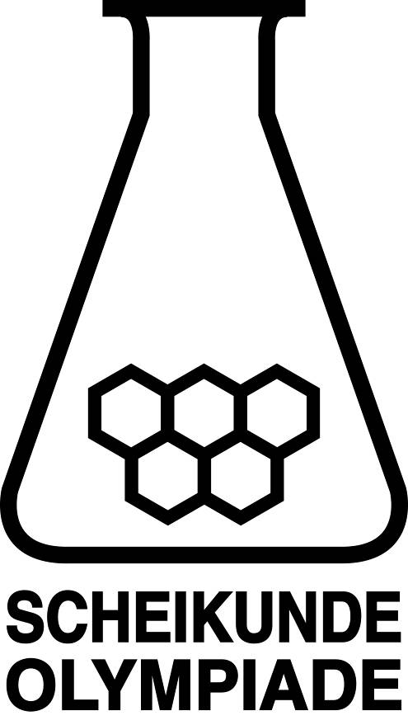 **BVI02 CMYK.eps**

* **Deze voorronde bestaat uit 24 meerkeuzevragen verdeeld over 5 onderwerpen en 3 open vragen met in totaal 13 deelvragen en een antwoordblad voor de meerkeuzevragen**
* **Gebruik voor elke opgave (met open vragen) een apart antwoordvel, voorzien van naam**
* **De maximumscore voor dit werk bedraagt 75 punten**
* **De voorronde duurt maximaal 2 klokuren**
* **Benodigde hulpmiddelen: rekenapparaat en BINAS 5e druk**
* **Bij elke opgave is het aantal punten vermeld dat juiste antwoorden op de vragen oplevert**

1. Meerkeuzevragen (totaal 36 punten)

**normering: 1½ punt per juist antwoord (Vul bij elke vraag je antwoord(letter) op het antwoordblad in.)  
Let op: fout antwoord: −¼ pt; geen antwoord: 0 pt.**

|  |  |  |
| --- | --- | --- |
|  |  | **Scheidingsmethoden** |
| 1 |  | Welke bewering over de scheiding in de vigreuxkolom (de binnenwand heeft glazen instulpingen) is juist? |
|  | **A** | Uit de neerdalende vloeistof wordt de laagstkokende component verdampt. |
|  | **B** | Uit de neerdalende vloeistof wordt de minst vluchtige component verdampt. |
|  | **C** | Uit de opstijgende damp wordt de laagstkokende component gecondenseerd. |
|  | **D** | Geen enkele van bovenstaande beweringen. |
|  |  |  |
| 2 |  | Welke scheidingstechniek moet je toepassen voor het scheiden van een homogeen mengsel van twee vloeistoffen? |
|  | **A** | chromatografie |
|  | **B** | destillatie |
|  | **C** | extractie |
|  | **D** | indampen |
|  | **E** | ionenuitwisseling |
|  |  |  |
| 3 |  | Welke bewering is juist? Bij chromatografie … |
|  | **A** | hoeft de op te sporen stof niet in grote hoeveelheden aanwezig te zijn. |
|  | **B** | is de bewegende fase altijd een vloeistof. |
|  | **C** | is de stationaire fase altijd een vaste stof. |
|  | **D** | moet het te onderzoeken monster altijd gekleurde stoffen bevatten. |
|  |  |  |
| 4 |  | Welke bewering is NIET juist? Over chromatografie kan gesteld worden: |
|  | **A** | dat de retentietijd / verblijftijd altijd tussen 0 en 1 ligt. |
|  | **B** | dat de techniek ook voor dopingonderzoek kan worden gebruikt. |
|  | **C** | dat er zeer kleine hoeveelheden opgespoord kunnen worden. |
|  | **D** | dat zelfs ingewikkelde mengsels snel en scherp gescheiden kunnen worden. |
|  |  |  |
|  |  | **Waterige oplossingen** |
| 5 |  | Welke oplossing is elektrisch geleidend? Een oplossing in water van: |
|  | **A** | C2H5OH |
|  | **B** | C12H22O11 |
|  | **C** | Cl2 |
|  | **D** | H3PO4 |
|  |  |  |
| 6 |  | We kunnen een waterstraal afbuigen met een elektrostatisch geladen staaf. Hieruit kunnen we concluderen dat: |
|  | **A** | watermoleculen apolair zijn. |
|  | **B** | watermoleculen dipolen zijn. |
|  | **C** | watermoleculen lineair zijn. |
|  | **D** | een gedeelte van de watermoleculen in ionen gesplitst is. |
|  |  |  |
| 7 |  | In welk van onderstaande modellen wordt het oplossen van suiker voorgesteld?  http://www.science-olvtd.net/2_lkr_ll/Wetenschappen/Meerkeuzevragen/2_Chemie/4tw_GedragStoffenWater/images/Vr4.gif |
|  | **A** | model 1 |
|  | **B** | model 2 |
|  | **C** | model 3 |
|  | **D** | geen enkel van bovenstaande modellen kan gebruikt worden om het oplossen van suiker voor te stellen. |
|  |  |  |
| 8 |  | Welk van de volgende vergelijkingen stelt het oplossen van calciumchloride voor? |
|  | **A** | CaCl2(s) → Ca2+(aq) + Cl2−(aq) |
|  | **B** | CaCl2(s) → Ca2+(aq) + Cl22−(aq) |
|  | **C** | CaCl2(s) → Ca2+(aq) + 2 Cl−(aq) |
|  | **D** | CaCl2(s) → Ca2+(aq) + 2 Cl2−(aq) |
|  |  |  |
| 9 |  | Op de etiketten van verschillende mineraalwaters staan de volgende gegevens:   |  |  | | --- | --- | | Concentratie in mg/L | | | Vittel | Ca2+ : 202 | | Mg2+: 36 | | Na+: 3,8 | | SO42−: 306 | | HCO3−-: 402 | | Spa | Na+ : 3 | | K+ : 0,5 | | Ca2+ : 3,5 | | Mg2+ : 1,3 | | Cl− : 5 | | SO42− : 6,5 | | NO3− : 1,9 | | HCO3− : 11 | | Evian | Na+ : 5 | | K+ : 1 | | Ca2+ : 78 | | Mg2+ : 24 | | SO42− : 10 | | HCO3− : 357 | | Cl− : 4,5 | | NO3− : 3,8 |   Welk mineraalwater zal het grootste elektrisch geleidingsvermogen vertonen? |
|  | **A** | Vittel |
|  | **B** | Spa |
|  | **C** | Evian |
|  | **D** | onmogelijk uit alleen bovenstaande gegevens af te leiden. |
|  |  |  |
| 10 |  | Welke bewering is juist? |
|  | **A** | Een elektrisch geleidende vloeistof bevat een elektrolyt. |
|  | **B** | Keukenzout is een zwak elektrolyt. |
|  | **C** | Suiker lost op in water, dus is het een elektrolyt. |
|  | **D** | IJzer geleidt de elektrische stroom, dus is het een elektrolyt. |
|  |  |  |
|  |  | **Chemische evenwichten in water** |
| 11 |  | Drie willekeurig gemerkte bekerglazen X, Y en Z zijn verwisseld. De bekerglazen bevatten of tijdelijk hard water (water met opgelost calcium en waterstofcarbonaat) of gedestilleerd water of permanent hard water (water met opgelost calcium en waterstofsulfaat). De inhoud van de bekerglazen wordt getest volgens onderstaand schema. De gebruikte zeep is een oplossing van kaliumstaraat. Welke volgorde geeft de inhoud van de bekers X, Y en Z correct weer?    **Leid door ionenwisselaar van hars-NaAl(SO4)2**  **Filtreren en filtraat koken** |
|  |  | X Y Z |
|  | **A** | gedestilleerd water tijdelijk hard water permanent hard water |
|  | **B** | gedestilleerd water permanent hard water tijdelijk hard water |
|  | **C** | tijdelijk hard water gedestilleerd water permanent hard water |
|  | **D** | gedestilleerd water permanent hard water tijdelijk hard water |
|  |  |  |
| 12 |  | Wat is juist? Zuiver water geleidt … |
|  | **A** | Niet, want water is een moleculaire stof |
|  | **B** | zeer weinig, omdat de ionisatieconstante zeer klein is. |
|  | **C** | weinig, omdat water polair is. |
|  | **D** | zeer goed, omdat er veel vrije ionen zijn. |
|  |  |  |
| 13 |  | De calciumverbinding dubbelspaat wordt nauwelijks aangetast door gewone regen, maar wel door zure regen. Welke formule zou dubbelspaat kunnen hebben? |
|  | **A** | CaCO3 |
|  | **B** | Ca(CH3COO)2 |
|  | **C** | CaCl2 |
|  | **D** | CaSO4 |
|  |  |  |
| 14 |  | Welke bewering is NIET juist? |
|  | **A** | Acetaat is een zwakke base. |
|  | **B** | Ammoniak is een sterke base. |
|  | **C** | Azijnzuur is een zwak zuur. |
|  | **D** | Waterstofchloride is een sterk zuur. |
|  |  |  |
| 15 |  | De geconjugeerde base van een sterk zuur |
|  | **A** | heeft een grote *K*b. |
|  | **B** | heeft een grote p*K*b. |
|  | **C** | heeft een kleine p*K*b. |
|  | **D** | is een sterke base. |
|  |  |  |
|  |  | **Rekenwerk** |
| 16 |  | Hoeveel mol gebonden O-atomen zitten er in 100 g aluminiumfosfaat? |
|  | **A** | 0,820 |
|  | **B** | 3,09 |
|  | **C** | 3,28 |
|  | **D** | 3,54 |
|  | **E** | 1,98·1024 |
|  |  |  |
| 17 |  | Bereken hoeveel stof (g , mol of moleculen) in 1,0·102 liter CO2(g) (*T* = 273 K en *p* = *p*o) aanwezig is. |
|  | **A** | 4,1 mol |
|  | **B** | 50 g |
|  | **C** | 2,0·102 g |
|  | **D** | 2,2·103 mol |
|  | **E** | 2,5·1024 moleculen |
|  |  |  |
| 18 |  | Hoeveel moleculen water zitten er in 15,0 g water? |
|  | **A** | 0,833 |
|  | **B** | 7,44 |
|  | **C** | 5,02·1023 |
|  | **D** | 10,0·1023 |
|  |  |  |
| 19 |  | De dichtheid van een onbekende stof in de gasfase (298 K en *p* = *p*o) is 1,63 gL−1. Welke molecuulformule zou de onbekende stof kunnen hebben? |
|  | **A** | Ar |
|  | **B** | CO2 |
|  | **C** | Ne |
|  | **D** | O2 |
|  |  |  |
| 20 |  | Hoeveel mol ethanol bevat 1,0 liter ethanol (*T* = 293 K en *p* = *p*o). De formule van ethanol is C2H5OH. |
|  | **A** | 0,041 |
|  | **B** | 0,045 |
|  | **C** | 0,058 |
|  | **D** | 17 |
|  |  |  |
|  |  | **Redoxreacties** |
| 21 |  | Welke van de volgende reacties betreft een redoxreactie? |
|  | **A** | 2 Al3+(aq) + 3 SO42−(aq) → Al2(SO4)3(s) |
|  | **B** | Fe2O3(s) + 3 CO(g) → 2 Fe(l) + 3 CO2(g) |
|  | **C** | Na2O(s) + H2O(l) → 2 Na+(aq) + 2 OH−(aq) |
|  | **D** | SO3(g) + H2O(l) → H2SO4(l) |
|  |  |  |
| 22 |  | Wat is de lading van de ijzerdeeltjes in een roestvrije spijker? |
|  | **A** | 0 |
|  | **B** | 2+ |
|  | **C** | 3+ |
|  | **D** | zonder reactievergelijking kan je dit niet weten |
|  |  |  |
| 23 |  | In de volgende reactie: N2 + 3 H2 → 2 NH3 |
|  | **A** | is H2 de reductor |
|  | **B** | is N2 de reductor |
|  | **C** | wordt H2 gereduceerd |
|  | **D** | wordt N2 geoxideerd |
|  |  |  |
| 24 |  | http://www.science-olvtd.net/2_lkr_ll/Wetenschappen/Meerkeuzevragen/3_Chemie/4tw_Redoxreacties/images/Vr8a.gifWelk energiediagram komt overeen met de verbranding van ether? |
|  | **A** | http://www.science-olvtd.net/2_lkr_ll/Wetenschappen/Meerkeuzevragen/3_Chemie/4tw_Redoxreacties/images/Vr8b.gif  Op een fles ether vind je dit pictogram |
|  | **B** | http://www.science-olvtd.net/2_lkr_ll/Wetenschappen/Meerkeuzevragen/3_Chemie/4tw_Redoxreacties/images/Vr8c.gif |
|  | **C** | http://www.science-olvtd.net/2_lkr_ll/Wetenschappen/Meerkeuzevragen/3_Chemie/4tw_Redoxreacties/images/Vr8d.gif |
|  | **D** | http://www.science-olvtd.net/2_lkr_ll/Wetenschappen/Meerkeuzevragen/3_Chemie/4tw_Redoxreacties/images/Vr8e.gif |

# Open opgaven (totaal 39 punten)

1. Bruistablet (17 punten)

Wanneer je hoofdpijn hebt, of last hebt van een ontsteking, kun je een aspirientje innemen.  
Aspirientjes bevatten de stof acetylsalicylzuur. Hieronder is de structuurformule van acetylsalicylzuur weergegeven:



Acetylsalicylzuur is een ester. In het maagdarmkanaal wordt de ester gedeeltelijk gehydrolyseerd.

3p 1 ❑ Geef de reactievergelijking van deze hydrolyse. Noteer daarin de organische deeltjes in structuurformules.

Een bruistablet bevat, behalve acetylsalicylzuur, onder meer natriumwaterstofcarbonaat (NaHCO3). Als een bruistablet in water wordt gebracht, treedt een reactie op tussen het acetylsalicylzuur en het waterstofcarbonaat. Hierbij ontstaan onder andere de zuurrest van acetylsalicylzuur en koolstofdioxide. Het bruisen van het tablet wordt veroorzaakt doordat koolstofdioxide als gas uit de oplossing ontwijkt.

Een voorbeeld van een bruistablet is Aspro-bruis. Wanneer een Aspro-bruistablet in water wordt gebracht, is na afloop van de gasontwikkeling een oplossing ontstaan met pH = 5,00. In deze oplossing zijn vrijwel alle acetylsalicylzuurmoleculen omgezet tot de zuurrestionen. Dat blijkt uit de verhouding van de concentraties van de acetylsalicylzuurmoleculen en de zuurrestionen.

3p 2 ❑ Bereken de verhouding tussen de concentraties van de acetylsalicylzuurmoleculen en de zuurrestionen in deze oplossing. Noteer deze verhouding als $\frac{\left[HAz\right]}{\left[{Az}^{-}\right]}$. Gebruik voor *K*z de waarde 3,0⋅10−4.

Acetylsalicylzuur is niet het enige zuur dat in bruistabletten voorkomt. Behalve acetylsalicylzuur bevatten Aspro-bruistabletten ook citroenzuur (C6H8O7, molecuulmassa 192,1 u), dat met waterstofcarbonaat reageert onder vorming van koolstofdioxide. Acetylsalicylzuur is een éénwaardig zuur en citroenzuur is een driewaardig zuur. Wanneer de gasontwikkeling die optreedt nadat een Aspro-bruistablet in water is gebracht, is afgelopen, hebben echter niet alle citroenzuurmoleculen hun drie beschikbare H+ ionen afgestaan.

Een Aspro-bruistablet bevat 500 mg acetylsalicylzuur, 865 mg citroenzuur en 851 mg natriumwaterstofcarbonaat.

6p 3 ❑ Bereken hoeveel H+ ionen een citroenzuurmolecuul gemiddeld heeft afgestaan als de gasontwikkeling die optreedt nadat een Aspro-bruistablet in water is gebracht, is afgelopen. Ga er bij de berekening van uit dat al het acetylsalicylzuur en al het waterstofcarbonaat heeft gereageerd.

Op de bijsluiter van bruistabletten staat vaak niet vermeld hoeveel milligram NaHCO3 een tablet bevat. Ellen heeft als opdracht gekregen om te bepalen hoeveel NaHCO3 zo'n Aspro-bruistablet bevat. Bij haar onderzoek heeft ze, behalve van Aspro-bruistabletten, *uitsluitend* gebruikgemaakt van een bekerglas, water en een balans. Ze heeft bij haar onderzoek in eerste instantie onder andere aangenomen dat de hoeveelheid CO2 die in oplossing blijft, te verwaarlozen is. Verder is ze er van uitgegaan dat alle NaHCO3 reageert en dat in een bruistablet NaHCO3 de enige stof is waaruit CO2 kan ontstaan.

Bij haar onderzoek heeft Ellen eerst de bepaling van de hoeveelheid NaHCO3 in een bruistablet uitgevoerd (proef 1). Bij de bespreking van het resultaat van haar proef kreeg ze van haar docent te horen dat ze ook moest onderzoeken of haar aanname dat een verwaarloosbare hoeveelheid CO2 in oplossing blijft, juist is.

Daarom heeft ze, eveneens gebruik makend van uitsluitend een bekerglas, water, Aspro-bruistabletten en een balans, een controleproef (proef 2) gedaan om na te gaan of de hoeveelheid CO2 die oplost, inderdaad te verwaarlozen is. Daarbij bleek dat die aanname onjuist was.

3p 4 ❑ Geef aan hoe Ellen proef 1 heeft uitgevoerd en welke metingen ze daarbij heeft gedaan.

2p 5 ❑ Beschrijf een manier waarop Ellen proef 2 kan hebben uitgevoerd; geef ook aan hoe bij de door jou beschreven proefuitvoering blijkt dat de genoemde aanname onjuist is.

1. No NO (14 punten)

In een dieselmotor wordt dieselolie verbrand. In de cilinders van de motor wordt deze brandstof toegevoegd aan een overmaat lucht. Bij de temperatuur die in de cilinders heerst, verbrandt de dieselolie tot voornamelijk koolstofdioxide en water.

Bovendien wordt bij deze temperatuur stikstofmonooxide gevormd.

De vorming van stikstofmonooxide in de cilinders van de dieselmotor is een evenwichtsreactie:

N2 + O2 2 NO

Wanneer het gasmengsel waarin bovenvermeld evenwicht heerst langzaam wordt afgekoeld, neemt de hoeveelheid NO af.

3p 6❑ Leg uit aan de hand van een gegeven uit Binas-tabel 57A dat de hoeveelheid NO afneemt wanneer dit gasmengsel wordt afgekoeld. Vermeld in je uitleg de getalwaarde van dit gegeven. Ga ervan uit dat dit gegeven ook geldt onder de omstandigheden die in de dieselmotor heersen.

De temperatuur van het gasmengsel dat uit de uitlaat van een dieselmotor komt, is veel lager dan de temperatuur die in de cilinders heerst. Het gasmengsel dat de cilinders verlaat, wordt dus in korte tijd sterk afgekoeld. Tijdens deze snelle afkoeling neemt de hoeveelheid NO in het gasmengsel niet merkbaar af. Uit de uitlaat komt dus meer NO dan wanneer het gasmengsel uit de cilinders langzaam zou worden afgekoeld tot de temperatuur die buiten de cilinders heerst. Ook als het gasmengsel dat de cilinders heeft verlaten langere tijd bij deze lagere temperatuur bewaard blijft, verandert de hoeveelheid NO niet meer.

2p 7 ❑ Verklaar waarom ook na langere tijd de hoeveelheid NO niet meer verandert in het gasmengsel dat de cilinders heeft verlaten.

Het NO draagt onder meer bij aan smogvorming en het ontstaan van zure regen. Daarom is aan de uitstoot van NO een maximumgrens gesteld.

De NO uitstoot van dieselmotoren kan worden verminderd door een oplossing van ureum (CH4ON2) in het gasmengsel te spuiten dat de cilinders verlaat.

Een katalysator in het uitlaatsysteem zorgt ervoor dat reacties optreden tussen ureum, NO en nog een stof die in het gasmengsel aanwezig is dat vanuit de cilinders in de uitlaat komt. Deze reacties kunnen worden weergegeven in een reactievergelijking. Als reactieproducten komen in deze reactievergelijking uitsluitend CO2, N2 en H2O voor.

In deze vergelijking komen ureum en NO voor in de molverhouding CH4ON2 : NO = 1 : 2.

4p 8❑ Geef deze reactievergelijking.

Een dieselmotor van een groot schip zonder voorziening waarmee de NO uitstoot wordt verminderd, produceert 53 kg NO per uur.

Deze scheepsmotor wordt uitgerust met de beschreven voorziening. Per seconde wordt 150 mL ureumoplossing (80 g ureum per L) ingespoten.

5p 9❑ Bereken met hoeveel procent de NO uitstoot afneemt. Ga ervan uit dat alle ureum reageert volgens de boven vraag 8 beschreven reactie.

1. Vitamine C (8 punten)

Vitamine C heeft de molecuulformule C6H8O6. De structuurformule is hieronder weergegeven:



Vitamine C is een van de optische isomeren die met deze structuurformule kunnen worden weergegeven.

2p 10 ❑ Geef het nummer van elk asymmetrisch koolstofatoom in bovenstaande structuurformule.

Veel levende organismen −planten en ook dieren− zijn in staat om zelf vitamine C te vormen. De belangrijkste reacties die plaatsvinden tijdens deze zogenoemde biosynthese van vitamine C kunnen schematisch worden weergegeven zoals in figuur 1:

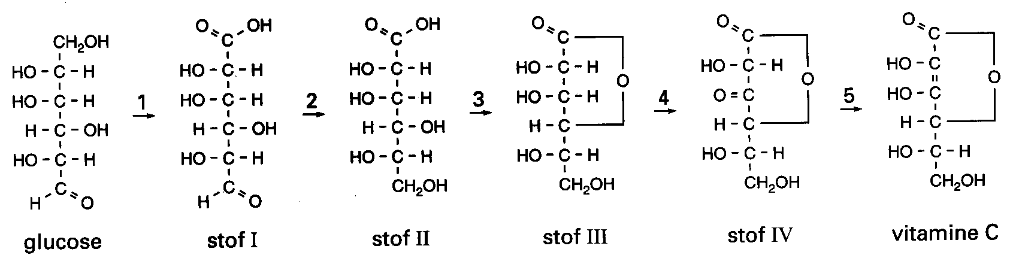

figuur

De reacties 1 tot en met 4 vinden plaats onder invloed van enzymen.

De mens dient vitamine C met zijn voedsel binnen te krijgen doordat in het menselijk lichaam het enzym ontbreekt dat nodig is voor de omzetting van stof III tot stof IV volgens reactie 4.

In reactie 4 van de biosynthese van vitamine C wordt uitsluitend de OH groep aan koolstofatoom 3 omgezet.

2p 11 ❑ Leg uit hoe het mogelijk is dat alleen deze OH groep wordt omgezet.

Reactie 4 is een redoxreactie.

2p 12 ❑ Leg uit of stof III in reactie 4 met een oxidator of met een reductor reageert.

In figuur 1 komen, behalve reactie 4, nog meer redoxreacties voor. Tevens is een reactie weergegeven die op te vatten is als estervorming.

2p 13 ❑ Geef het reactienummer van een andere redoxreactie dan reactie 4 en het reactienummer van de estervorming.  
Noteer je antwoord als volgt:  
Redoxreactie: nummer ...  
Estervorming: nummer ...

# naam:

**Antwoordblad meerkeuzevragen van voorronde 1 van de Nationale Scheikundeolympiade 2009**

|  |  |  |
| --- | --- | --- |
| nr. | keuze  letter |  |
| 1 |  |  |
| 2 |  |  |
| 3 |  |  |
| 4 |  |  |
| 5 |  |  |
| 6 |  |  |
| 7 |  |  |
| 8 |  |  |
| 9 |  |  |
| 10 |  |  |
| 11 |  |  |
| 12 |  |  |
| 13 |  |  |
| 14 |  |  |
| 15 |  |  |
| 16 |  |  |
| 17 |  |  |
| 18 |  |  |
| 19 |  |  |
| 20 |  |  |
| 21 |  |  |
| 22 |  |  |
| 23 |  |  |
| 24 |  |  |
|  | totaal |  |

NATIONALE SCHEIKUNDEOLYMPIADE

**CORRECTIEMODEL VOORRONDE 1**

**(de week van)**

**woensdag 4 februari 2009**

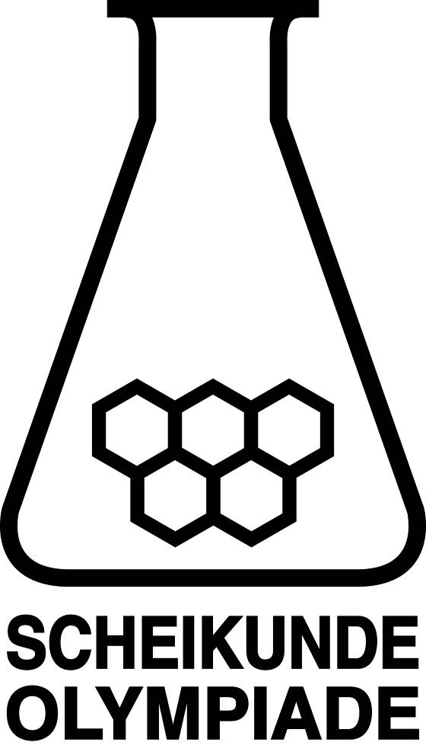 logo_nl

1. **Deze voorronde bestaat uit 24 meerkeuzevragen verdeeld over 5 onderwerpen en 3 open vragen met in totaal 13 deelvragen**
2. **De maximumscore voor dit werk bedraagt 75 punten (geen bonuspunten)**
3. **Bij elke opgave is het aantal punten vermeld dat juiste antwoorden op de vragen oplevert**
4. **Bij de correctie van het werk moet bijgaand antwoordmodel worden gebruikt. Daarnaast gelden de algemene regels, zoals die bij de correctievoorschriften voor het CSE worden verstrekt.**
5. Meerkeuzevragen (totaal 36 punten)

# Per juist antwoord: 1½ punt

**Let op: fout antwoord: −¼ pt; geen antwoord: 0 pt**

|  |  |  |
| --- | --- | --- |
|  |  |  |
|  |  | **Scheidingsmethoden** |

|  |  |  |
| --- | --- | --- |
| 1 | **A** | De laagst kokende component in de terugloop zal het eerst verdampen. |
| 2 | **B** | Je maakt gebruik van het kookpuntsverschil tussen de componenten. Let op: **D: ¾ pt** |
| 3 | **A** | Mobiele fase kan vloeistof of gas zijn; vaste fase kan vast of geadsorbeerde vloeistof zijn; niet-gekleurde stoffen kunnen met reagentia of in UV-licht zichtbaar gemaakt worden. |
| 4 | **A** | De retentietijd kan alle waarden aannemen > 0. |

|  |  |  |
| --- | --- | --- |
|  |  |  |
|  |  | **Waterige oplossingen** |

|  |  |  |  |
| --- | --- | --- | --- |
| 5 | **D** | Oplossingen van moleculaire stoffen geleiden niet, uitgezonderd zuren. | |
| 6 | **B** | | De elektrostatische staaf trekt de dipoolmoleculen naar zich toe, doordat deze moleculen zich met hun tegengestelde lading naar de staaf toekeren. |
| 7 | **D** | | Suiker is een moleculaire stof en vormt dus geen geladen deeltjes. |
| 8 | **C** | |  |
| 9 | **D** | | We missen de belangrijke gegevens: molaire geleidbaarheid en molaire massa. |

|  |  |  |
| --- | --- | --- |
|  |  |  |
|  |  | **Chemische evenwichten in water** |

|  |  |  |
| --- | --- | --- |
| 10 | **A** | Een elektrolyt levert geladen deeltjes die o.i.v. een elektrische stroom een verandering ondergaan. |
| 11 | **A** | Gedestilleerd water is zacht; tijdelijke hardheid (Ca2+ met HCO3−) verdwijnt door koken; blijvende hardheid (Ca2+ met HSO4−) verdwijnt niet met koken, maar Ca2+ kan met ionenwisselaar onttrokken worden. |
| 12 | **B** | Het ionisatie-evenwicht ligt ver naar links, zodat er weinig ionen gevormd worden |
| 13 | **A** | Het acetaat is goed oplosbaar in gewone regen, evenals het chloride; het sulfaat is matig oplosbaar in gewone regen en die oplosbaarheid verandert niet in zure regen (sulfaat vertoont geen basisch gedrag); zure regen bevat aan zure deeltjes CO2(aq), SO2(aq) en HNO2, CaCO3 kan wel met deze zure deeltjes reageren tot het goed oplosbare zure carbonaat. |
| 14 | **B** | Ammoniak is een zwakke base (ammonia heeft een pH ≈ 11) |
| 15 | **B** | Is een zwakke base met kleine *K*b en dus een grote p*K*b |

|  |  |  |
| --- | --- | --- |
|  |  |  |
|  |  | **Rekenwerk** |

|  |  |  |
| --- | --- | --- |
| 16 | **C** | $\frac{100 g}{122 \frac{g}{mol}}×4$ = 3,28 mol O-atomen |
| 17 | **C** | $\frac{1,0∙{10}^{2} L}{22,4 \frac{L}{mol}}$ = 4,46 mol CO2; 4,46 mol × 44,01 g mol−1 = 2,0·102 g of 1,0·102 L ×1,986 g L−1 = 2,0·102 g |
| 18 | **C** | = 5,02·1023 moleculen |
| 19 | **A** | 24,5 L × 1,63 g L−1 = 39,9 g; dat komt overeen met *M*(Ar) |
| 20 | **D** | dichtheid ethanol is 8,0·102 g L−1; 1,0 L alcohol bevat $\frac{8,0∙{10}^{2} g}{46,07 \frac{g}{mol}}$ = 17 mol ethanol |

|  |  |  |
| --- | --- | --- |
|  |  | **Evenwicht bij zuren** |

|  |  |  |
| --- | --- | --- |
| 21 | **B** | De lading van atoomsoort Fe (en C) verandert. |
| 22 | **A** | Een roestvrije spijker bestaat uit een legering met het metaal Fe (een element) als hoofdcomponent. |
| 23 | **A** | H gaat van element naar verbinding (oxidatiegetal gaat van 0 naar 1+). |
| 24 | **C** | Exotherm verloop met lage activeringsenergie (licht ontvlambaar) |

# Open opgaven (totaal 39 punten)

1. Bruistablet (17 punten)
2. Maximumscore 3



* +  en H2O voor de pijl 1
  +  na de pijl 1
  +  na de pijl 1

Indien een vergelijking van de verzepingsreactie is gegeven, bijvoorbeeld:  
 2

Opmerkingen

* Wanneer een niet-kloppende reactievergelijking is gegeven, een punt aftrekken.
* Wanneer een evenwichtspijl is gebruikt, dit goed rekenen.
* Wanneer de carboxylgroep is weergegeven met COOH, dit goed rekenen.

1. Maximumscore 3

Een juiste berekening leidt tot de uitkomst 3,3.102.

* + berekening [H3O+]: 105,00 1
  + juiste evenwichtsvoorwaarde, bijvoorbeeld geschreven als $\frac{\left[H_{3}O^{+}\right]\left[{Az}^{-}\right]}{\left[HAz\right]}$ = *K*z (eventueel reeds gedeeltelijk ingevuld) 1
  + (verdere) invulling van de evenwichtsvoorwaarde en berekening van de verhouding $\frac{\left[HAz\right]}{\left[{Az}^{-}\right]}$ 1

Opmerking  
Wanneer een berekening is gegeven waarin [H3O+] = [Az−] is gesteld, en hiermee op een juiste wijze verder is gerekend, dit goed rekenen.

Maximumscore 6

Een juiste berekening leidt tot de uitkomst 1,6.

* + berekening molaire massa van salicylzuur: 180,154 g mol−1 1
  + omrekening van 500 mg salicylzuur naar mol: 2,78 1
  + berekening aantal mmol citroenzuur: 4,50 1
  + berekening aantal mmol natriumwaterstofcarbonaat: 10,12 1
  + berekening van het aantal mmol waterstofcarbonaat dat met citroenzuur heeft gereageerd:  
    10,12 (mmol natriumwaterstofcarbonaat) minus 2,78 (mmol acetylsalicylzuur) 1
  + berekening van het aantal H+ ionen dat gemiddeld per citroenzuurmolecuul heeft gereageerd:  
    aantal mmol waterstofcarbonaat dat met citroenzuur heeft gereageerd delen door 4,50 (mmol citroenzuur) 1

Maximumscore 3

* + ze heeft de massa van het met water gevulde bekerglas en de massa van een bruistablet gemeten 1
  + ze heeft het bruistablet in het bekerglas met water gedaan en gewacht tot de gasontwikkeling ophield 1
  + daarna heeft ze de massa van het bekerglas, gevuld met de dan ontstane oplossing, gemeten 1

Indien een antwoord is gegeven als: „Ze zet het bekerglas met water op de balans, doet het bruistablet erin en meet de massa-afname.” 2

Maximumscore 2

Voorbeelden van juiste antwoorden zijn:

* Een tweede bruistablet in minder water laten reageren; de massa-afname is dan groter.
* Een tweede bruistablet in meer water laten reageren; de massa-afname is dan kleiner.
* Een tweede bruistablet in de oplossing die na de reactie van het eerste tablet is ontstaan, laten reageren; de massa-afname is dan groter.
  + juiste werkwijze met de gegeven materialen 1
  + juiste conclusie ten aanzien van de massaverandering 1

Opmerking  
Wanneer een antwoord is gegeven als: „Een tweede bruistablet in een verzadigde oplossing van koolstofdioxide (verkregen door eerdere tabletten op te lossen) laten reageren, de massa-afname is dan groter." dit goed rekenen.

1. No NO (14 punten)

Maximumscore 3

De vormingswarmte van NO is + 0,904 (·105 J mol−1), dus de vorming van NO is een endotherme reactie / de ontleding van NO is een exotherme reactie. Bij verlaging van de temperatuur verschuift het evenwicht (naar de exotherme kant) dus naar links.

* + vermelding van de vormingswarmte van NO: + 0,904 (·105 J mol−1) 1
  + (dus) de vorming van NO is een endotherme reactie / de ontleding van NO is een exotherme reactie 1
  + bij verlaging van de temperatuur verschuift het evenwicht (naar de exotherme kant) dus naar links 1

Opmerking  
Wanneer bij de beantwoording van deze vraag een of meer gegevens uit Binas-tabel 51 op een juiste manier zijn gebruikt, dit goed rekenen.

Maximumscore 2

Bij de lage temperatuur treedt er geen reactie meer op / is de reactiesnelheid nul geworden / kan de activeringsenergie niet meer worden gehaald (dus verandert de samenstelling van het gasmengsel niet meer).

Opmerking  
Wanneer een antwoord is gegeven als: „Door de snelle afkoeling is het evenwicht 'vastgevroren'." dit goed rekenen.

Maximumscore 4

2 CH4ON2 + 4 NO + O2 → 2 CO2 + 4 N2 + 4 H2O

* + CH4ON2, NO voor de pijl en CO2, N2 en H2O na de pijl 1
  + O2 voor de pijl 1
  + verhouding 1 : 2 voor CH4ON2 en NO juist en de koolstof-, stikstof- en waterstofbalans juist 1
  + zuurstofbalans juist 1

Indien de volgende vergelijking is gegeven:  
6 NO + 2 CH4ON2 → 5 N2 + 2 CO2 + 4 H2O 3

Maximumscore 5

Een juiste berekening leidt afhankelijk van de berekeningswijze tot de uitkomst 80, 81 of 82 (%).

* + berekening van het aantal gram ureum per seconde: 150·10−3 (L) vermenigvuldigen met 80 g L−1) 1
  + omrekening van het aantal gram ureum per seconde naar het aantal mol ureum per seconde: delen door de massa van een mol ureum (bijvoorbeeld via Binas-tabel 104: 60,06 g) 1
  + omrekening van het aantal mol ureum per seconde naar de afname van het aantal mol NO per uur: vermenigvuldigen met 2 en vermenigvuldigen met 3600 (seconden per uur) 1
  + omrekening van de afname van het aantal mol NO per uur naar de afname van het aantal kg NO per uur:  
    vermenigvuldigen met de massa van een mol NO (bijvoorbeeld via Binas-tabel 41: 30,01 g) en delen door 103 1
  + omrekening van de afname van het aantal kg NO per uur naar de afname in procenten:  
    delen door 53 en vermenigvuldigen met 102 1

Opmerking  
Wanneer in vraag 8 een foutieve reactievergelijking is gegeven, met een andere molverhouding tussen CH4ON2 en NO dan 1 : 2 en daarmee bij de beantwoording van vraag 9 consequent verder is gerekend, dit antwoord op vraag 9 goed rekenen.

1. Vitamine C (8 punten)

Maximumscore 2

De koolstofatomen met de nummers 4 en 5 zijn asymmetrisch.

* + één asymmetrisch koolstofatoom aangeduid 1
  + het tweede asymmetrische koolstofatoom aangeduid 1

Indien behalve de nummers 4 en 5 het nummer van nog een koolstofatoom is gegeven 1  
Indien behalve de nummers 4 en 5 de nummers van nog twee koolstofatomen of meer zijn gegeven 0

Maximumscore 2

Het enzym werkt specifiek voor juist deze omzetting.

* + de reactie vindt plaats onder invloed van een enzym 1
  + enzymen werken specifiek 1

Maximumscore 2

Een juist antwoord kan bijvoorbeeld als volgt zijn geformuleerd:

In reactie 4 wordt een C−OH groep omgezet tot een C=O groep / wordt een secundair alcohol omgezet tot een alkanon. Hiervoor moet stof III met een oxidator reageren.

* + een C−OH groep wordt omgezet tot een C=O groep / een secundair alcohol wordt omgezet tot een alkanon 1
  + dus stof III moet reageren met een oxidator 1

Indien als antwoord wordt gegeven dat reactie met een oxidator nodig is zonder uitleg of met een foute uitleg 0

Opmerking  
Wanneer een juiste halfreactie voor de omzetting van stof III tot stof IV is gegeven met een juiste conclusie, dit goed rekenen.

Maximumscore 2

* + redoxreactie: nummer 1 of 1  
    redoxreactie: nummer 2
  + estervorming: nummer 3 1